**中国工程建设标准化协会标准**

**《 工 程 竹 材 》**

**Engineered Bamboo**

**（**2020年10月**）**

|  |  |
| --- | --- |
| 主编单位： | 南京林业大学 |
| 批准单位： | 中国工程建设标准化协会 |
| 日 期： | 2020 年 10月15日 |

目 录

前 言 I

1 范围 1

2 规范性引用文件 1

3 术语和符号 1

4 分类和标记 5

5 一般要求 5

6 分级 6

7 试验方法 7

8 检验规则 14

9 标志、包装、运输和贮存 17

10 本标准各章节条文说明 17

附录A 标准值确定方法 19

**Contents**

Foreword I

1 Scope 1

2 Normative references 1

3 Terms and symbols 1

4 Classification and marking 5

5 Basic requirements 5

6 Grading 6

7 Test methods 7

8 Product evaluation 14

9 Label, packaging, transportation and storage 17

10 Commentary 17

Annex A Determination of characteristic values for structural properties 19

前 言

本标准的编写及规范性技术要素内容的确定依据GB/T 1.1-2009《标准化工作导则 第1部分：标准的结构和编写》给出的规则。

本标准由中国工程建设标准化协会提出并归口。

本标准负责起草单位：南京林业大学、南京森工生物质材料研究院有限公司。

本标准参加起草单位：东南大学、天津大学、University of Alberta、tUniversity of British Columbia、邵武市兴达竹业有限责任公司、江西飞宇竹材股份有限公司、湖南桃花江竹材科技股份有限公司、广西绿境竹业有限公司、福建金竹竹业有限公司、福建大庄竹业科技有限公司、湖南阳明竹咏科技有限公司、杭州大索科技有限公司、四川尚林新型建筑材料有限公司、浙江梦丽宏竹木科技有限公司、宣城宏宇竹业有限公司。

本标准主要起草人：黄东升、沈玉蓉、黄子睿、周爱萍、Yinghei Chui、盛宝璐、苏毅、刘燕燕、李忠、Chunping Dai、徐明、张晋、吕清芳、陈志华、唐思远、吴敏达、魏冬冬、袁丛淦、薛志成、刘红征、吴旭平。

本标准首次发布。

**工程竹材**

1 范围

本标准规定了工程竹材的术语、定义、分类、一般要求、分级、试验方法、检验规则、标志、包装、运输和贮存等。

本标准适用于以不同竹单元材料为基材加工而成的，满足强度、刚度和耐久性要求的结构用工程竹复合材料。

2 规范性引用文件

下列文件中的条款通过本标准的引用而成为本标准的条款。凡注日期的引用文件，其随后所有的修改单（不包括勘误的内容）或修订版建议各方研究后更新。

GB/T 20241-2006单板层积材 标志、包装、运输和贮存

GB/T 1928-2009木材物理力学试验方法总则

GB/T 1933-2009 木材密度测定方法

GB/T 1931-2009木材含水率测定方法

GB/T 2828.1-2012/ISO 2859-1:1999技术抽样检查程序 第1部分：按接收质量限（AQL）检索的逐批检验抽样计划

GB/T 17657-2013人造板及饰面人造板理化性能试验方法

GB 18580-2017室内装饰装修材料人造板及其制品中甲醛释放限量

GB/T 36394-2018竹产品术语

3 术语和符号

下列术语和符号适用于本标准。

**3.1 术语**

**3.1.1工程竹材 engineered bamboo composite；EBC**

以竹片或竹束为单元胶合而成、具有明确工程力学参数、满足建设工程强度、刚度和耐久性要求的工程竹基复合材料。常用工程竹材有集成竹和重组竹。

**3.1.2 材料主向 major direction**

工程竹材受拉强度最大的方向（即顺纹方向），标记为方向1。

**3.1.3 材料次向 minor direction**

工程竹材垂直于材料主向且相互正交的两个方向，分别标记为方向2和3。

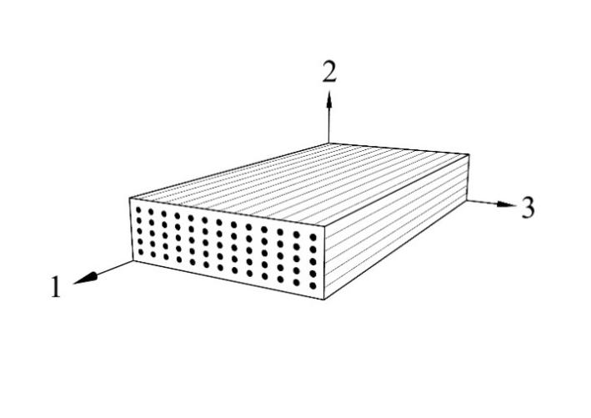

**图1 工程竹材的三个方向**

注：工程竹材为正交异性材料，材料主向标记为方向1，材料次向分别标记为方向2和3，如图1所示。本标准不区分工程竹材方向2和3两个方向的力学参数。

**3.1.4 集成竹 laminated veneer bamboo；LVB**

以单一矩形截面、厚度10mm-30mm、长度不小于3m的竹条为单元胶合而成的工程竹基复合材料。集成竹胶合单元的纤维方向应与材料方向1一致，如图2所示。

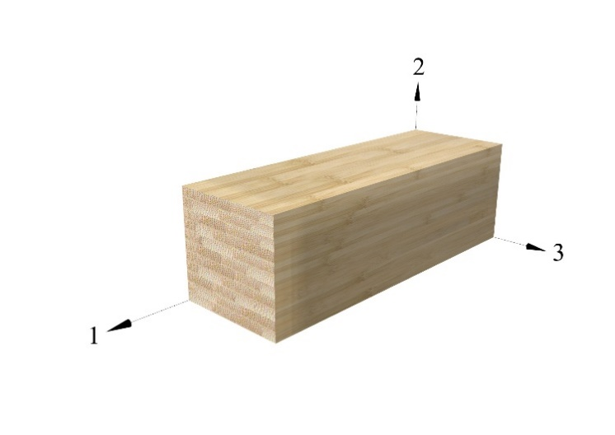

**图2 集成竹**

**3.1.5 重组竹 parallel strand bamboo；PSB**

以厚度约3mm、长度不小于3m的竹束或竹束片为单元胶合而成的工程竹基复合材料。重组竹胶合单元的纤维方向应与材料方向1一致，如图3所示。

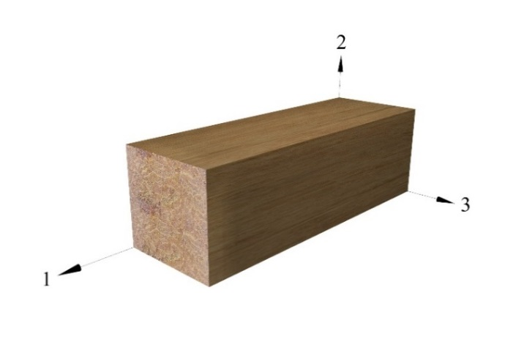

**图3 重组竹**

**3.1.6 破坏 failure**

在试验加载过程中，试件无法继续承载的状态；或在外荷载不增加的情况下，变形或挠度持续增加的状态。

**3.1.7 弹性状态 elastic state**

荷载-变形或应力-应变呈线性关系，且在卸载后变形或应变可完全恢复的状态。

**3.1.8 应力分级 stress grading**

以顺纹弹性模量标准值的不同，区分具有不同强度等级的工程竹材。

**3.1.9 力学性能标准值 characteristic value of mechanics**

由标准试验测得的、经统计分析得到75%置信度的工程竹材强度、弹性模量均值。

**3.1.10 结构性能 structural performance**

以足尺构件或可以代表足尺构件的试件，在等同于或近似于构件实际受力状态下，测得的力学性能参数。

**3.1.11 材料性能 material performance**

以无缺陷小试件，在单轴应力或纯剪应力的状态下，测得的力学性能参数。

**3.2 符号**

|  |  |  |
| --- | --- | --- |
|  | — | 甲醛释放率，单位为毫克每立方米（mg/m3）； |
|  | — | 应力等级，单位为兆帕（MPa）； |
| / | — | 顺纹抗弯强度（足尺试件、小试件），单位为兆帕（MPa）； |
| / | — | 顺纹抗弯弹性模量，单位为兆帕（MPa）； |
|  | — | 顺纹抗拉破坏荷载，单位为牛（N）； |
|  | — | 顺纹抗拉强度（小试件），单位为兆帕（MPa）； |
|  | — | 顺纹抗拉荷载增量，单位为牛（N）； |
|  | — | 顺纹拉应力增量，单位为兆帕（MPa）； |
|  | — | 顺纹拉应变增量，单位为兆帕（MPa）； |
|  | — | 顺纹抗拉截面面积，单位为平方毫米（mm2）； |
|  | — | 顺纹抗拉弹性模量，单位为兆帕（MPa）； |
|  | — | 横纹抗拉破坏荷载，单位为牛（N）； |
|  | — | 横纹抗拉强度（小试件），单位为兆帕（MPa）； |
|  | — | 横纹抗拉荷载增量，单位为牛（N）； |
|  | — | 横纹拉应力增量； |
|  | — | 横纹拉应变增量； |
|  | — | 横纹抗拉截面面积，单位为平房毫米（mm2）； |
|  | — | 横纹抗拉弹性模量，单位为兆帕（MPa）； |
|  | — | 顺纹抗压破坏荷载，单位为牛（N）； |
|  | — | 顺纹抗压强度（足尺试件、小试件），单位为兆帕（MPa）； |
|  | — | 顺纹抗压荷载增量，单位为牛（N）； |
|  | — | 顺纹压应力增量，单位为兆帕（MPa）； |
|  | — | 顺纹压应变增量，单位为兆帕（MPa）； |
|  | — | 顺纹抗压截面面积，单位为平方毫米（mm2）； |
|  | — | 顺纹抗压弹性模量，单位为兆帕（MPa）； |
|  | — | 横纹抗压破坏荷载，单位为牛（N）； |
|  | — | 横纹抗压破坏荷载（横纹受压位移达到0.1h对应的荷载），单位为牛（N）； |
|  | — | 横纹抗压屈服荷载，取荷载-位移曲线线弹性段偏移2mm与原曲线交点处荷载值，单位为牛（N）； |
|  | — | 横纹抗压强度（足尺试件、小试件），单位为兆帕（MPa）； |
|  | — | 横纹屈服荷载对应的抗压强度（足尺试件），单位为兆帕（MPa）； |
|  | — | 横纹抗压荷载增量，单位为牛（N）； |
|  | — | 横纹压应力增量； |
|  | — | 横纹压应变增量； |
|  | — | 试件横纹抗压截面面积，单位为平方毫米（mm2）； |
|  | — | 横纹抗压弹性模量，单位为兆帕（MPa）； |
|  | — | 顺纹抗剪破坏荷载，单位为牛（N）； |
|  | — | 顺纹抗剪强度（小试件），单位为兆帕（MPa）； |
|  | — | 顺纹抗剪强度（足尺试件、胶合界面），单位为兆帕（MPa）； |
|  | — | 顺纹抗剪荷载增量，单位为牛（N）； |
|  | — | 试件顺纹抗剪截面积，单位为平方毫米（mm2）； |
|  | — | 顺纹剪切模量，单位为兆帕（MPa）； |
|  | — | 横纹抗剪破坏荷载，单位为牛（N）； |
|  | — | 横纹抗剪强度（小试件），单位为兆帕（MPa）； |
|  | — | 横纹抗剪荷载增量，单位为牛（N）； |
|  | — | 试件横纹抗剪截面积，单位为平方毫米（mm2）； |
|  | — | 横纹剪切模量，单位为兆帕（MPa）； |
|  | — | +45o和-45o方向应变值。 |
|  | — | 两支座间跨距，单位为毫米（mm）； |
|  | — | 加载点距离最近支座的长度，单位为毫米（mm）； |
|  | — | 试件宽度，单位为毫米（mm）； |
|  | — | 试件高度，单位为毫米（mm）； |
|  | — | 试件破坏时荷载值，单位为牛（N）。 |
|  | — | 荷载-位移曲线线性段荷载增量，单位为牛（N）； |
|  | — | 荷载-位移曲线线性段位移增量，单位为毫米（mm）； |

4 分类和标记

**4.1 分类**

**4.1.1** 按生产工艺，工程竹材分为集成竹（LVB）和重组竹（PSB）。

**4.1.2** 按应力等级，工程竹材分为E8.0、E10.0、E12.0、E14.0、E16.0、E18.0。

**4.2 标记**

工程竹材标记由产品代码、产品分类、应力等级、使用环境和本标准编号组成。

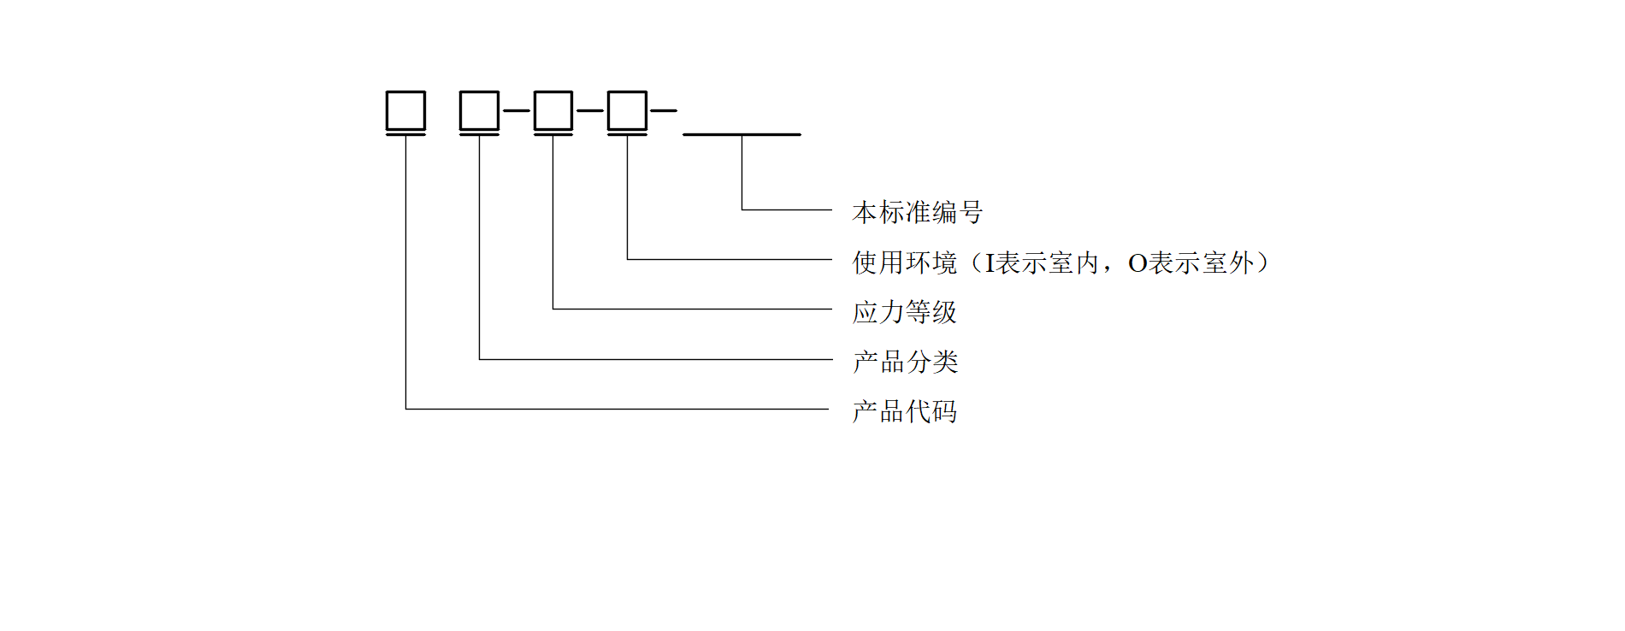

**示例：**应力等级为10000MPa的室外用集成竹标记为：EBC-LVB-E10.0-O-×××（本标准编号）。

5 一般要求

**5.1 选材**

工程竹材的加工原料宜选用4-6年生原竹。

**5.2 胶粘剂**

工程竹材加工应根据不同的使用环境，选用满足强度和耐久性要求的胶黏剂。

**5.3 外观技术条件**

工程竹材的外观技术条件应符合表1的规定。

**表1 工程竹材外观技术条件**

|  |  |  |  |
| --- | --- | --- | --- |
| 缺陷种类 | | | 技术条件 |
| 表面裂缝 | 顺纹方向 | 长度 | ≤100 mm/m |
| 宽度 | ≤0.5 mm/m |
| 深度 | ≤0.5 mm/m |
| 横纹方向 | 长度 | ≤ 50mm/m |
| 宽度 | ≤0.5 mm/m |
| 深度 | ≤0.5 mm/m |
| 分层 | | | 不允许 |
| 鼓泡 | | | 不允许 |
| 嵌补 | | | 不允许 |
| 霉变、腐朽 | | | 不允许 |
| 表面污染 | | | 累计不超过板面积的1% |
| 注：结构主要受力部位，不允许出现表面裂缝；结构次要受力部位，表面裂缝需满足本标准要求。 | | | |

**5.4 含水率**

集成竹，出厂时的平衡含水率宜为6% ~ 12%。

重组竹，出厂时的平衡含水率宜为10% ~ 16%。

**5.5 浸渍剥离**

工程竹材试件的4个侧面剥离总长度不超过胶层总长度的5%，且任一胶层剥离长度（小于3mm的剥离长度不计）不超过该胶层四边之和的1/4。

**5.6 甲醛释放量**

室内环境下，工程竹材及其制品的甲醛释放量不应超过0.124mg/m3，限量标识。

6 分级

各等级工程竹材弹性模量与强度标准值按表2取用。

**表2 各等级工程竹材顺纹弹性模量与强度标准值**

|  |  |  |  |  |  |  |  |
| --- | --- | --- | --- | --- | --- | --- | --- |
| 力学性能 | | E8.0 | E10.0 | E12.0 | E14.0 | E16.0 | E18.0 |
| 标准值  指标 | 顺纹弹性模量/MPa | 8000 | 10000 | 12000 | 14000 | 16000 | 18000 |
| 顺纹弯曲模量/MPa | 7400 | 8400 | 11000 | 13000 | 14000 | 15000 |
| 顺纹抗拉强度/MPa | 50.0 | 55.0 | 60.0 | 65.0 | 70.0 | 80.0 |
| 顺纹抗压强度/MPa | 45.0 | 50.0 | 55.0 | 60.0 | 65.0 | 70.0 |
| 顺纹抗剪强度/MPa | 10.0 | 10.0 | 10.0 | 13.0 | 13.0 | 13.0 |
| 顺纹抗弯强度/MPa | 50.0 | 62.0 | 65.0 | 70.0 | 75.0 | 80.0 |
| 横纹抗拉强度/MPa | 2.80 | 3.10 | 3.40 | 3.50 | 3.90 | 4.20 |
| 横纹抗压强度/MPa | 11.0 | 13.0 | 15.0 | 17.0 | 19.0 | 21.0 |

7 试验方法

7.1 外观检验

一般通过目测工程竹材上的允许缺陷进行判断，结果应满足表1的规定。

7.2 物理力学性能试验

7.2.1 密度测定

按GB/T 1933中相关规定进行。

7.2.2 含水率测定

按GB/T 1931中相关规定进行。

7.2.3 浸渍剥离性能测定

按GB/T 17657中4.19规定进行。

7.2.4 甲醛释放量测定

按GB/T 17657中4.60规定进行。

7.2.5 结构性能测试

7.2.5.1 抗弯强度及弹性模量测定（足尺试件）

试验装置和试件构型示意图如图4。足尺梁试件截面为矩形，纵轴沿工程竹材主向。

抗弯试验采用两点加载（四点弯曲试验），加载点荷载等于F/2（F为试验机作动端的荷载），梁两端支座其中一端为滑动铰支座，允许梁产生垂直于跨度方向的转动和水平方向的位移，另一端支座只允许梁产生垂直于跨度方向的转动。加载点距离其最近支座距离相等，加载点之间的距离不小于6h，加载点与最近支座之间的距离为4h ~ 7h（h为梁截面高度）；加载点和支座处的轴承宽度应大于试件截面宽度，以防止梁和轴承接触处的高应力集中；为防止加载过程中试件受压边发生侧向偏转，应设置侧向约束，且侧向支撑不能限制加载方向上的位移。

|  |
| --- |
|  |
| **图 4 足尺试件抗弯性能测定装置图** |

为评估梁弯曲时的弹性模量，首先确定荷载-挠度曲线线性段的荷载增量比挠度增量，则静曲弹模可按式（1）计算

 （1）

确定荷载区间在10% ~40%峰值荷载的荷载-位移曲线线性段的荷载增量比挠度增量。则抗弯强度可按式（2）计算

 （2）

7.2.5.2 顺纹抗压强度测定（足尺试件）

试验装置和试件构型示意图如图5，两端加载点应可自由转动。试件截面为矩形，纵轴应沿工程竹材主向。

|  |
| --- |
|  |
| **图5 足尺试件顺纹抗压强度测量试验装置图** |

试验时，应在试件强轴方向布置间距不大于5h的侧向约束；在试件弱轴方向布置间距不大于5b的侧向约束。对试件施加轴心荷载直至试件破坏，顺纹抗压强度可按式（3）计算

 （3）

7.2.5.3 横纹抗压强度及弹性模量测定（足尺试件）

试验装置和试件构型示意图如图6。试件截面为矩形，纵轴应沿工程竹材次向。

加载处应设置钢垫板，其中，钢垫板长度为90mm、宽度为（b+10）mm，如图6（b）。试验机作动端应固定，不得转动，且图6（a）所示的上、下钢板应相互平行，并垂直于试件表面。

|  |  |
| --- | --- |
|  |  |
| （a） 加载装置示意图 |
|  |
| （b） 钢承板尺寸（单位：mm） | （c） 荷载-位移图 |

**图 6 足尺试件横纹抗压强度和弹性模量测量试验装置图**

测量和记录两个加载钢垫板的中心线之间的距离变化，记为试件的变形，得到如图6（c）所示的荷载-位移曲线。试件应加载至破坏或变形达到0.1h为止，二者满足任一条件即可停止试验。如果试件在加载过程中产生屈曲，则应设置侧向约束，防止侧向偏转。

横纹抗压强度可按式（4）或式（5）计算，取两者较小值。

 （4）

或

 （5）

横纹屈服荷载对应的抗压强度可按式（6）计算

 （6）

横纹抗压弹性模量可按式（7）计算

 （7）

7.2.5.4 顺纹抗剪强度测定

7.2.5.4.1 梁的抗剪强度（足尺试件）

本试验方法适用于测量梁受横向荷载时顺纹剪切强度。试验装置和试件构型示意图如图7。两端支座处应设置轴承。轴承应有足够的宽度和长度，以避免轴承失效，且轴承宽度不得小于*b*，长度不得大于*h*。试件加载直至荷载达到破坏荷载。横纹抗剪强度可按式（8）计算

 （8）

|  |
| --- |
|  |
| （a） 加载装置示意图 |
|  |
| （b） 钢承板尺寸 |

**图 7 足尺试件顺纹抗剪强度测量试验装置图**

7.2.5.4.2 界面抗剪强度（足尺试件）

试验装置和试件构型示意图如图8，采用两轨测试法测量顺纹界面抗剪强度。试件尺寸为b×h×L=（32 mm±2 mm）×（55 mm±1 mm）×（300 mm±2 mm）。两侧钢板厚度应不小于10mm，对于刚度较大的试件，厚度可在一定范围内增加。检查试件各表面，确保相邻面互相垂直，相对面互相平行。

安装、固定试件时确保荷载F方向与试件纵轴之间的角度为14°，如图8。以作动端位移控制加载，均匀施加荷载F，在（5±2）min内达到破坏载荷*F*u。记录每个试件失效时间。标注与目标失效时间（5±2）min的偏差超过2min的试件。

若破坏发生于试件与钢胶合界面处，且该区域面积小于整体破坏区域的20％时，则试验结果有效，否则，结果应舍弃。

顺纹界面抗剪强度可按式（9）计算

 （9）

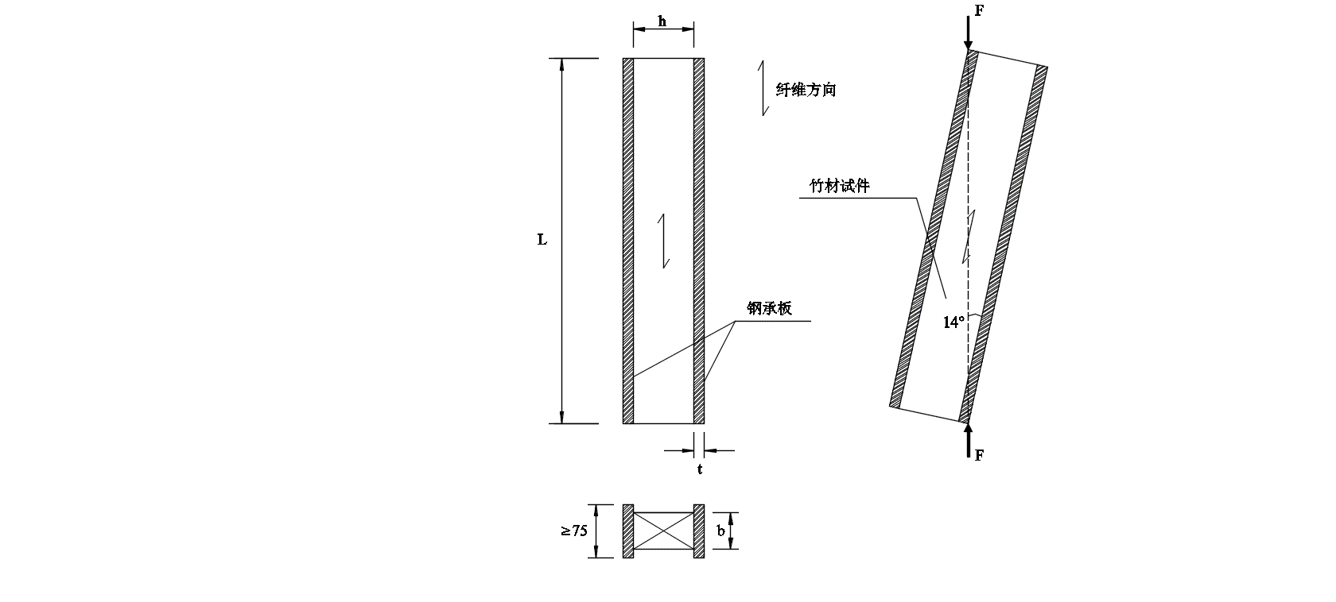

**图8 带胶合钢板足尺试件顺纹抗剪强度测量试验装置图**

7.2.6 材料强度及模量测定

7.2.6.1 顺纹抗拉强度及弹性模量测定（小试件）

顺纹抗拉试件如图9所示。安装、固定试件时，应确保拉力与试件顺纹方向一致。测量试件中部10mm范围内的拉伸应变。荷载F应以1mm/min匀速加载直至试件破坏。

顺纹抗拉强度及顺纹抗拉弹性模量应分别按式（10）、（11）计算。

 （10）

 （11）

其中，。

 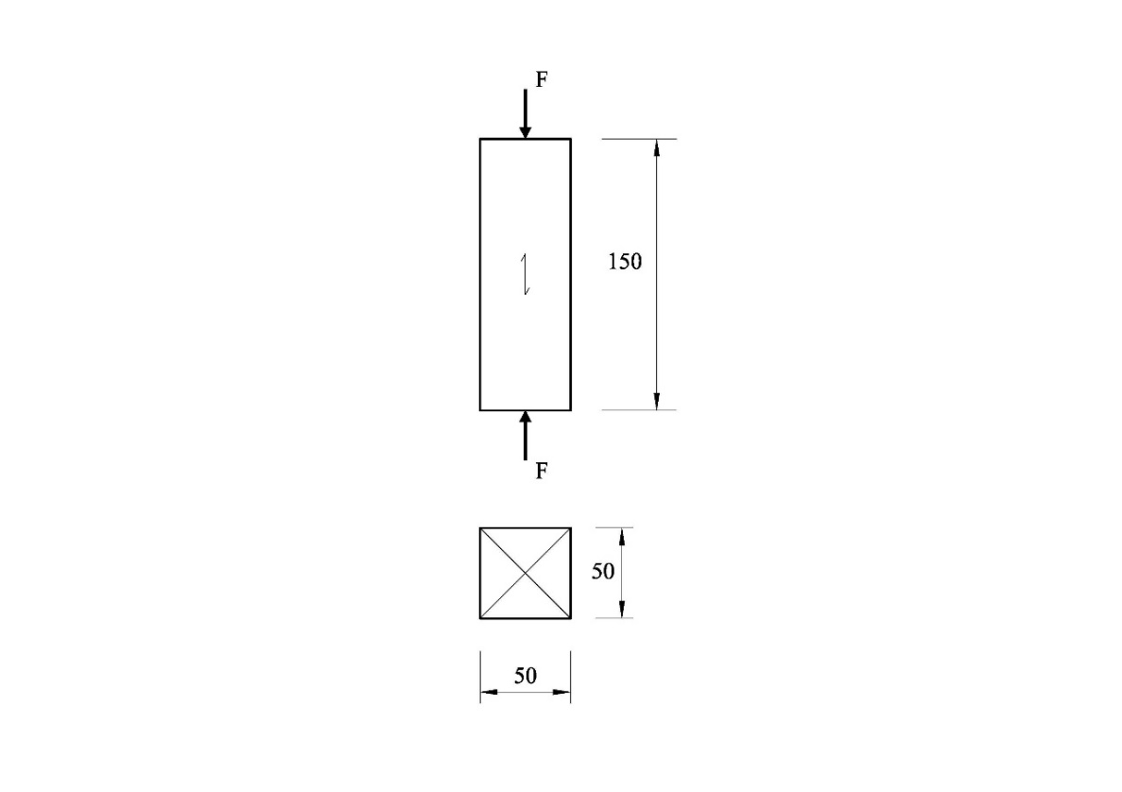

**图9 顺纹抗拉试件（单位：mm） 图10 顺纹抗压试件尺寸示意图（单位：mm）**

7.2.6.2 顺纹抗压强度及弹性模量测定（小试件）

顺纹抗压试件如图10所示，尺寸为50mm×50mm×200mm。测量试件中部10mm范围内的压缩应变。荷载F应以1.5mm/min匀速加载直至试件破坏。

顺纹抗压强度及顺纹抗压弹性模量应分别按式（12）、（13）计算。

 （12）

 （13）

其中，。

7.2.6.3 抗剪强度及剪切模量测定（小试件）

抗剪试件如图11所示，安装、固定试件时，应确保试件纤维方向与加载方向一致，并确保试件无明显可见裂缝、扭曲。采用应变花，测量试验中部10mm×10mm范围内的剪切应变。采用以1mm/min匀速加载方法直至试件破坏。

抗剪强度及剪切模量分别按式（14）、（15）计算。

 或  （14）

 或 （15）

|  |  |
| --- | --- |
|  | C:\Users\Administrator\Desktop\myh-Model.jpg |
| （a）抗剪试件尺寸示意图（单位：mm） | （b）剪切应变测量方向 |
| **图11 抗剪试件示意图** | |

注：1. 为避免试件安装误差导致的扭转效应，应采集试件双侧应变，当工程剪切应变为0.004时，计算每侧的剪切模量和，若两侧剪切模量误差大于3%，应及时检查扭转原因并纠正；

1. 为计算剪切模量或，荷载增量及位移增量应在荷载-位移曲线线性段部分最大应力的10% - 40%范围选取。

7.2.6.4 横纹抗拉强度及弹性模量测定（小试件）

横纹抗拉试件如图12所示。安装、固定试件时，应确保试件纤维方向与加载方向垂直，测量试件中部10mm范围内的拉伸应变。荷载F应以1mm/min匀速加载直至试件破坏。

|  |
| --- |
| C:\Users\Administrator\Desktop\myh-Model.jpg |
| **图12 横纹抗拉试件形状和尺寸（单位：mm）** |

注：破坏部位不在中间截面的试件应舍弃。

横纹抗拉强度及顺纹抗拉弹性模量应分别按式（16）、（17）计算。

 （16）

 （17）

其中，。

7.2.6.5 横纹抗压强度及弹性模量测定（小试件）

横纹抗压试件如图13所示，尺寸为50mm×50mm×150mm，安装、固定试件时，应确保试件纤维方向与加载方向垂直。测量试件中部10mm范围内的压缩应变。荷载F应通过宽度为50mm的金属承压板施加。

横纹抗压强度及顺纹抗压弹性模量应分别按式（18）、（19）计算。

 （18）

 （19）

其中，。

|  |
| --- |
|  |
| **图13 横纹抗压试件尺寸示意图（单位：mm）** |

8 检验规则

**8.1 检验分类**

产品检验分出厂检验和型式检验。

**8.1.1 出厂检验包括：**

1. 外观缺陷检验。

2. 密度、含水率、浸渍剥离、弹性模量和强度检验。

**8.1.2 型式检验**

**8.1.2.1** 型式检验包括出厂检验的全部项目外，还应进行甲醛释放量检验。

**8.1.2.2** 有下列情况之一时，应进行型式检验：

1. 质量监督机构提出型式检验要求。

2. 新产品投产。

3. 原辅材料及生产工艺发生较大变动。

4. 停产1年后，恢复生产。

5. 正常生产，每年检验不少于1次。

**8.2 产品的一批是指同一班次、同一规格、同一类的产品。**

**8.3 抽样方法与判定原则**

**8.3.1 外观检验**

采用GB/T 2828.1-2012中的一次抽样方案，其检查水平为Ⅱ，接收质量限（AQL）为4.0，检查批接受与拒收的判断见表3。

**表3 外观缺陷检验抽样方案 单位：个**

|  |  |  |  |  |
| --- | --- | --- | --- | --- |
| 批量范围 | 样本数 | 接收数 | 拒收数 | 样本合格数 |
| 51~91 | 13 | 1 | 2 | 12 |
| 91~150 | 20 | 2 | 3 | 18 |
| 151~280 | 32 | 3 | 4 | 29 |
| 281~500 | 50 | 5 | 6 | 45 |
| 501~1200 | 80 | 7 | 8 | 73 |
| 1201~3200 | 125 | 10 | 11 | 115 |
| 3201~10000 | 200 | 14 | 15 | 186 |
| 10001~35000 | 315 | 21 | 22 | 294 |
| 注：当一批的个数大于35000时，应划分为多个不大于35000的批。 | | | | |

**8.3.2 甲醛释放率检验**

**表4 甲醛检验抽样方案 单位：个**

|  |  |
| --- | --- |
| 批量范围 | 初检抽样数 |
| ≤1000 | 2 |
| 1001~3000 | 3 |
| 3001~5000 | 4 |
| 5001~10000 | 5 |
| 注：当一批的个数大于10000时，应划分为多个不大于10000个的批。 | |

**8.3.3 力学性能检验**

**8.3.3.1** 力学性能检验宜采用结构性能检验方法，检验项目分主要项目和一般项目。主要项目为弯曲模量和弯曲强度（对应的材料性能检测项目为顺纹抗拉强度和抗拉模量），其余项目为一般项目。

**8.3.3.2** 主要项目为必检项目，一般项目可根据使用要求决定是否检验。

**8.3.3.3** 力学性能检验应从同批次材料或构件中随机抽取，抽取数量不少于1%，且不少于5件。

**8.3.3.4** 合格性判定：所有抽检试件的主要项目均符合表2的相应规定，则判定本批材料（构件）合格。

**8.3.3.4.1 含水率测试结果的判定**

从同批产品抽取的质检，当工程竹材含水率符合5.4规定的试件数不小于总试件数的90%时，则判为合格；

当工程竹材含水率符合本标准5.4规定的试件数小于总试件数的70%时，则判为不合格；

当工程竹材含水率符合本标准5.4规定的试件数介于总试件数的70%~90%之间时，允许在同一批产品中按表7规定重新抽样进行复检，当工程竹材含水率符合5.4规定的复检试件数不小于总复检试件数的90%时，则判为合格，否则判为不合格。

**8.3.3.4.2 浸渍剥离性能检测结果的判定**

从同批产品抽取的试件，当符合5.5规定的试件数不小于总试件数的90%时，则判为合格；

当符合5.5规定的试件数小于总试件数的70%时，则判为不合格；

当符合5.5规定的试件数介于70%~90%之间时，允许在同一批产品按表7规定重新抽样进行复检，当符合5.5规定的复检试件数不小于总复检试件数的90%时，则判为合格，否则判为不合格。

**8.3.3.4.3 甲醛释放率结果的判定**

从同批产品抽取的试件，当符合5.6规定的试件数不小于总试件数的90%时，则判为合格；

当符合5.6规定的试件数小于总试件数的70%时，则判为不合格；

当符合5.6规定的试件数介于70%~90%之间时，允许在同一批产品按表7规定重新抽样进行复检，当符合5.6规定的复检试件数不小于总复检试件数的90%时，则判为合格，否则判为不合格。

**8.3.3.5** 样本应从提交检查批中随机抽取，即把整批产品分成若干小批或几部分，然后再按各小批或各部分占整个批的百分比，与总样本大小比例在各小批或各部分随机抽取。

**8.3.3.6**材质缺陷和加工缺陷、含水率、浸渍剥离性能、甲醛释放量均合格，同时弹性模量、强度符合等级要求，则判定该批产品为合格；否则判定为不合格。

**8.3.3.7** 用户要求对交付的产品进行检验时，可将交付的产品作为一批，按本标准规定的质量检验要求进行。

9 标志、包装、运输和贮存

**9.1 标志**

**9.1.1 产品标记**

产品入库前，应在产品适当的部位标记产品名称、规格、等级、生产日期。当产品经防虫处理，应标记防虫剂种类。当产品用于专门的部件时，应对使用场所和其他有关事项进行说明。

**9.1.2 包装标签**

产品出厂时，包装标签应有生产厂家名称、地址、出厂日期、产品名称、商标、种类、等级、规格、数量、防潮和防晒等标记。如果产品经防虫处理，应标记防虫剂种类。

**9.2 包装**

产品出厂时应按产品等级、规格分别包装。企业应提供生产厂质量检验部门的产品质量检验报告，检验报告应注明依据标准、批号、种类、等级、规格及相应的理化性能检验结果。包装要做到产品免受磕碰、划伤和污损。

**9.3 运输和贮存**

产品在运输和贮存过程中应平整堆放、防止污损、不得受潮、雨淋和曝晒。

10 本标准各章节条文说明

**【4.1.2：条文说明】**

应力等级中，字母E表示应力等级标记，其后数字表示规格化后的材料弹性模量值，单位为兆帕（MPa）。如E10.0表示弹性模量约为10000MPa的工程竹材。

**【4.2：条文说明】**

EBC（Engineered bamboo composite）作为产品代码，表示工程竹材。

**【5.1：条文说明】**

工程竹材的加工原料宜选用4-6年生原竹，原料选用的竹材种类不限。根据各地区生长的竹材，因地制宜，保证产品力学性能、耐久性满足工程使用要求即可。

**【5.5：条文说明】**

通过浸渍分离性能试验，在试件经浸渍、干燥后，测定其胶层是否发生剥离及剥离的程度，判断工程竹材的耐老化性能。

**【6.1：条文说明】**

1. 正常使用状态下的刚度控制是决定工程竹材构件尺寸的主要因素，故本标准以顺纹弹性模量作为工程竹材的分级依据；
2. 试验证明，工程竹材顺纹抗拉弹性模量和顺纹抗压弹性模量差异很小，故本标准不区分顺纹拉、压弹性模量。

【7.2.5.1：条文说明】

1. 上述试验为抗弯构件（足尺试件）的结构设计提供了抗弯强度和抗弯弹性模量的表观试验测量方法；
2. 本试验方法适用于矩形截面、圆形截面和不规则形状截面的梁，如工字梁和其它不规则截面形式。

【7.2.5.2：条文说明】

1. 上述试验为抗压构件（足尺试件）的结构设计提供了抗压强度表观试验测量方法；
2. 本试验方法适用于矩形截面、圆形截面和不规则形状截面的梁，如工字梁和其它不规则截面形式。

【7.2.5.4.1：条文说明】

部分试件为非剪切破坏，如受弯破坏、横纹受压破坏等。只有剪切破坏的结果才能用于评价顺纹剪切性能。

【7.2.5.4.2：条文说明】

为确保荷载*F*方向与试件纵轴之间的角度为14°，允许在规定范围内调整试件尺寸。

【7.2.6.1：条文说明】

部分试件的失效位置可能不会出现在试件中部。除中部破坏的试件外，其余失效形式试件所对应的数据均应舍弃。为计算1轴的弹性模量*E*0，应力、应变增量、，应在应力-应变图线性弹性部分最大应力的10% - 40%范围选取。

【7.2.6.2：条文说明】

为计算1轴的弹性模量*E*0，应力、应变增量、，应在应力-应变图线性弹性部分最大应力的10% - 40%范围选取。

附录A 标准值确定方法

**A.1** 均值型标准值为样本75%置信度下的均值，用于确定顺横纹拉、压、剪弹性模量及横纹抗压强度的标准值指标，按式（A.1）计算：

 （A.1）

式中：

|  |  |  |
| --- | --- | --- |
|  | — | 弹性模量或横纹抗压强度标准值，单位为兆帕（MPa）； |
|  | — | 弹性模量或横纹抗压强度样本标准差，单位为兆帕（MPa）； |
|  | — | 弹性模量或横纹抗压强度样本均值，单位为兆帕（MPa）； |
|  | — | 测试件本容量； |
|  | — | 均值型标准值系数，根据样本量按表A-1结合插值法确定。 |

**表A-1 均值型标准值系数表**

|  |  |  |  |  |  |  |  |
| --- | --- | --- | --- | --- | --- | --- | --- |
| 样本量 $n$ | n=3 | n=5 | n=10 | n=30 | n=50 | n=100 | n>100 |
| 均值型标准值系数 | 0.82 | 0.74 | 0.7 | 0.68 | 0.68 | 0.68 | 0.67 |

**A.2** 五分位型标准值为样本75%置信度下的5%分位值，适用于除均值型标准值外的其余力学指标，按式（A.2）计算：

 （A.2）

式中：

|  |  |  |
| --- | --- | --- |
|  | —— | 强度标准值，单位为兆帕（MPa）； |
|  | —— | 强度样本标准差，单位为兆帕（MPa）； |
|  | —— | 强度样本平均值，单位为兆帕（MPa）； |
|  | —— | 测试件本容量； |
|  | —— | 五分位型标准值系数，根据样本量按表A-2结合插值法确定。 |

**表A-2 五分位型标准值系数表**

|  |  |  |  |  |  |  |  |
| --- | --- | --- | --- | --- | --- | --- | --- |
| 样本量 $n$ | 分布形式 | n=5 | n=10 | n=30 | n=50 | n=100 | n>100 |
| 五分位型标准值系数 | 正态分布 | 2.05 | 2.04 | 2.01 | 1.97 | 1.91 | 1.90 |
| 对数正态分布 | 1.34 | 1.28 | 1.18 | 1.13 | 1.07 | 1.05 |
| 注：1. 样本数据应通过Kolmogorov-Smirnov在0.05置信水平上的分布检验；  2. 当样本服从其他分布时，也可采用表中系数。 | | | | | | | |